云县2020年高中紧缺学科教师招聘公告

为全面贯彻党的教育方针，引进优秀人才，加快云县教育事业发展，提高全县教育质量和办学效益。经报请临沧市人力资源和社会保障局批准，云县教体系统2020年引进高中紧缺学科教师42名，现将招聘相关事项公告如下：
一、招聘教师人数及学科
(一）云县一中（24人）
语文7人；数学5人；英语4人；物理2人；化学1人；生物1人；政治1人；历史2人；地理1人。共计24人。
（二）涌宝中学（15人）
语文3人；数学3人；英语3人；物理1人；化学1人；生物1人；政治1人；历史1人；地理1人。共计15人。
3.云县高级职业中学（3人）
物理1人；化学1人；历史1人。
二、招聘原则
公平、公正、公开、择优。
三、招聘条件
（一）拥护中国共产党的领导，热爱教育事业,能够履行《教师法》规定的义务，遵守纪律、品行端正，具备良好的职业道德，有敬业奉献和改革创新精神。
（二）招聘对象：2017、2018、2019往届和2020年应届毕业生，师范类一本及以上学历。
（三）招聘教师专业要求
所学专业必须与所报岗位专业相符，具体专业要求如下：
1.高中语文岗：汉语言文学、汉语言文学教育、汉语语言文学、语文教育。
2.高中数学岗：数学与应用数学、数学教育、数学、数学基础科学。
3.高中英语岗：英语、英语教学、英语教育。
4.高中物理岗：物理学、应用物理学、物理教育、物理学教育。
5.高中生物岗：生物科学、生物教育、生物教育学、生物学教育。
6.高中历史岗：历史、历史教育、历史学教育。
7.高中化学岗：化学、化学教育。
8.高中地理岗：地理科学、地理教育、地理、地理学。
9.高中政治岗：思想政治教育、政史教育、政治法律教育、政治教育、政治历史教育、政治与法律教育、政治与思想品德教育。
（四）具有对应学科的高中教师资格证和普通话等级证书（语文教师二级甲等及以上，其他学科二级乙等及以上）。
（五）身体健康，无传染性疾病和精神病史，能胜任教育教学工作。
四、招聘程序
（一）报名方式
报名以网上提交报名登记表、上传资料图片进行。
（二）报名时间
时间：2020年3月10日至3月30日。
（三）报名流程
1.填写《2020年云县教师引进招聘报名登记表》。按报名表设计要求填写个人基本信息，贴好电子照片。
2.提交材料。报名人员将报名登记表（贴好电子照片、签注学校是否师范类意见）、大学录取通知书（审查是否是一本）、身份证、毕业证和学位证（往届）、教师资格证书、普通话等级证、毕业生就业推荐表（应届）、学习成绩册（应届）等电子版照片或者扫描件打包上传至邮箱：jyj3210349@163.com。（云县教育体育局人事股邮箱）。
云县教育体育局人事股联系电话：0883--3210349。
罗开宗 云县教育体育局人事股 18988331729
刘国会 云县一中校长 18988319865
张银海 云县涌宝中学校长 18908838699
（四）资格审查
1.网上初审。报名结束进行审查，4月6日前审查后通过电话通知本人是否通过。
2.资格复审。参加笔试（或面试）时由考生提供相关证件和材料的原件和复印件，审查证件和材料是否与报名登记表一致。
（五）笔试（占50%）
1.报名人数多于5：1（包括5：1）的学科进行笔试,免费师范生、研究生及以上学历免笔试，成绩按笔试成绩最高计。按笔试成绩3:1进入面试(免笔试人员不占比例）。
2.报名人数少于5：1的学科不进行笔试，直接进入面试，但面试成绩低于70分的不予签订录用合同。
3.笔试具体时间、地点根据疫情防控情况另行通知
（六）面试（占50%）
在云县人力资源和社会保障局、云县教育体育局的监督下，由云县第一完全中学、云县涌宝中学组建专家评委进行面试，面试采用微型课形式进行，具体时间、地点根据疫情防控情况另行通知。
（七）按笔试和面试总成绩（无笔试的按面试成绩）由高到低确定签约人选，并当场签订就业协议书，同等条件下，优秀学生干部、优秀毕业生、云县籍毕业生优先签约。
（八）资格终审
2020年7月，签约人员持岗位要求的学历证、学位证及相关资格证书到云县教育局进行资格终审，不能提供相关证件(原件）者不得办理相关录用手续，因为资格终审不合格出现空缺的按面试成绩从高到低依次替补一次。
（九）体检
签约人员资格复审通过后到指定综合医院体检，体检按《公务员录用体检通用标准（试行）》执行，确认是否符合拟聘所需的身体条件，费用自理。
（十）公示
体检、考核合格的拟聘用人员名单在云县政府公众网进行7天公示，公示期满，无异议或者有异议但不影响聘用的办理聘用手续 。
（十一）聘用
由云县教育体育局函报云县人力资源和社会保障局，由云县人力资源和社会保障局报临沧市人力资源和社会保障局，经临沧市人力资源和社会保障局批准，按规定办理聘用手续。聘用工作结束后，报考人员在接到聘用通知后，须在规定时间内到学校报到，无正当理由逾期不报到者，取消其聘用资格。

附件：2020年云县教师引进招聘报名登记表
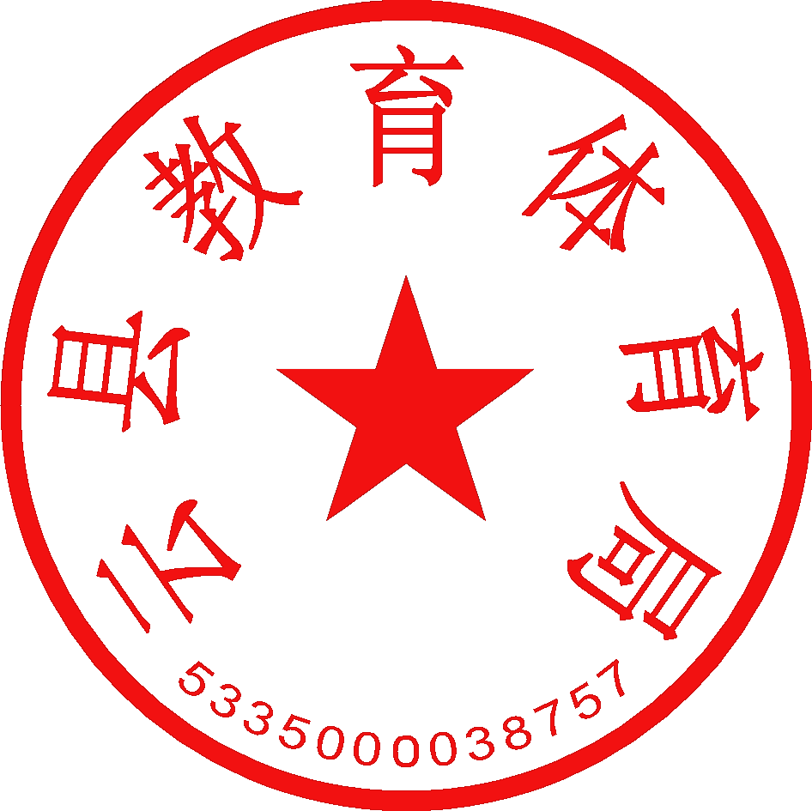

2020年3月6日

2020年云县教师引进招聘报名登记表
编号：
姓名 |  |  | 性别 |  |  | 出生  年月 |  | 民族 |  |  |  |  | 婚否 |  |  |  |  | 相片
籍贯 |  |  | 学历学位 |  |  | 所学  专业 |  |  |  |  | 政治  面貌
毕业院校 |  |  |  |  |  |  | 毕业时间
身份证号码 |  |  |  |  |  |  | 教师资格证号
现家庭住址 |  |  |  |  |  |  | 现户口  所在地 |  |  |  |  |  |  | 联系电话
本人简历（由高中开始） |  | 自何年何月至何年何月 |  |  |  |  | 在何单位学习或工作
是否属师范类专业（必须由毕业学校签字盖章证明方有效） |  |  |  | （盖章）  校方签字： 年 月 日
竞聘学校 |  |  |  |  |  |  |  |  |  | 竞聘学科
报考资格  审核意见 |  |  |  | 审核人（签名）： 年 月 日

